Esto se logra con la clase Identity

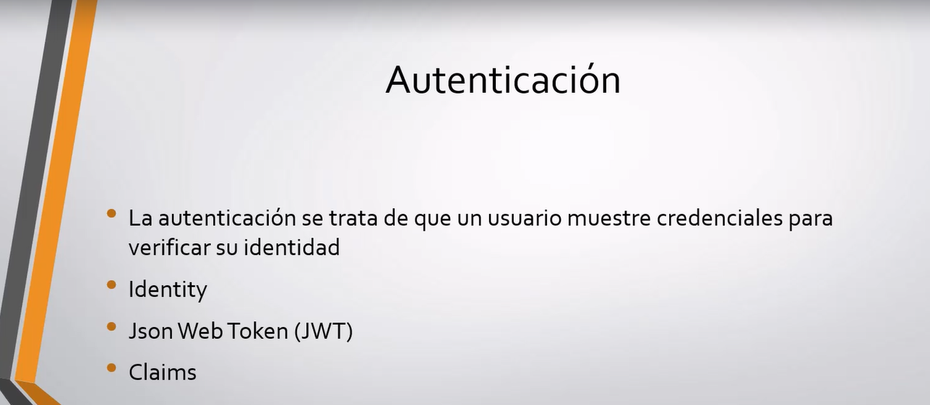

El token se divide en cabecera, data y clave asignada

Paquete a utilizar en newtongsoft

